工程测量技术专业

**一、我们做什么？**

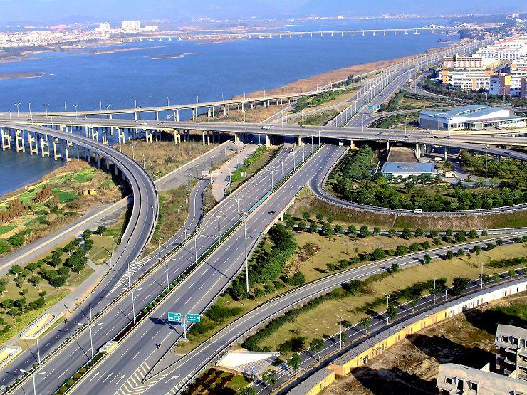

国民建设

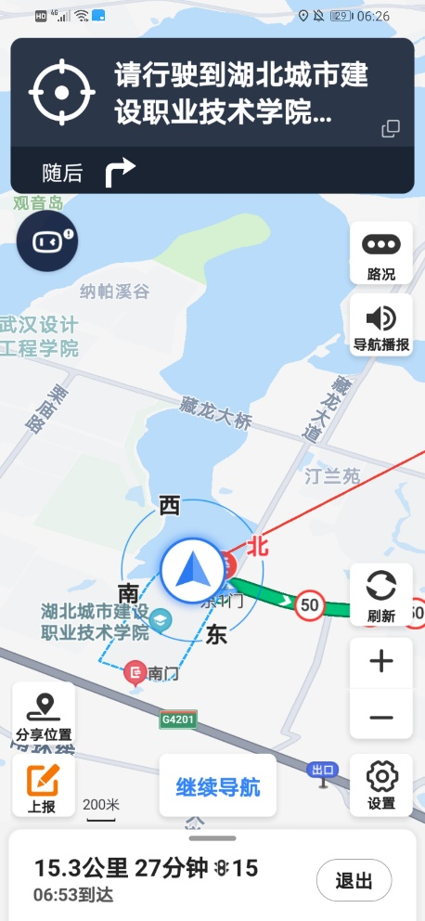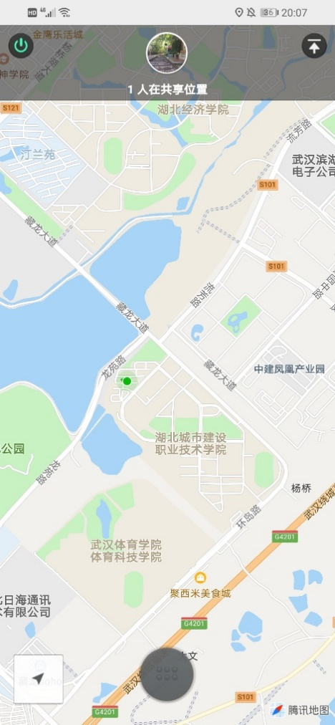

定位导航

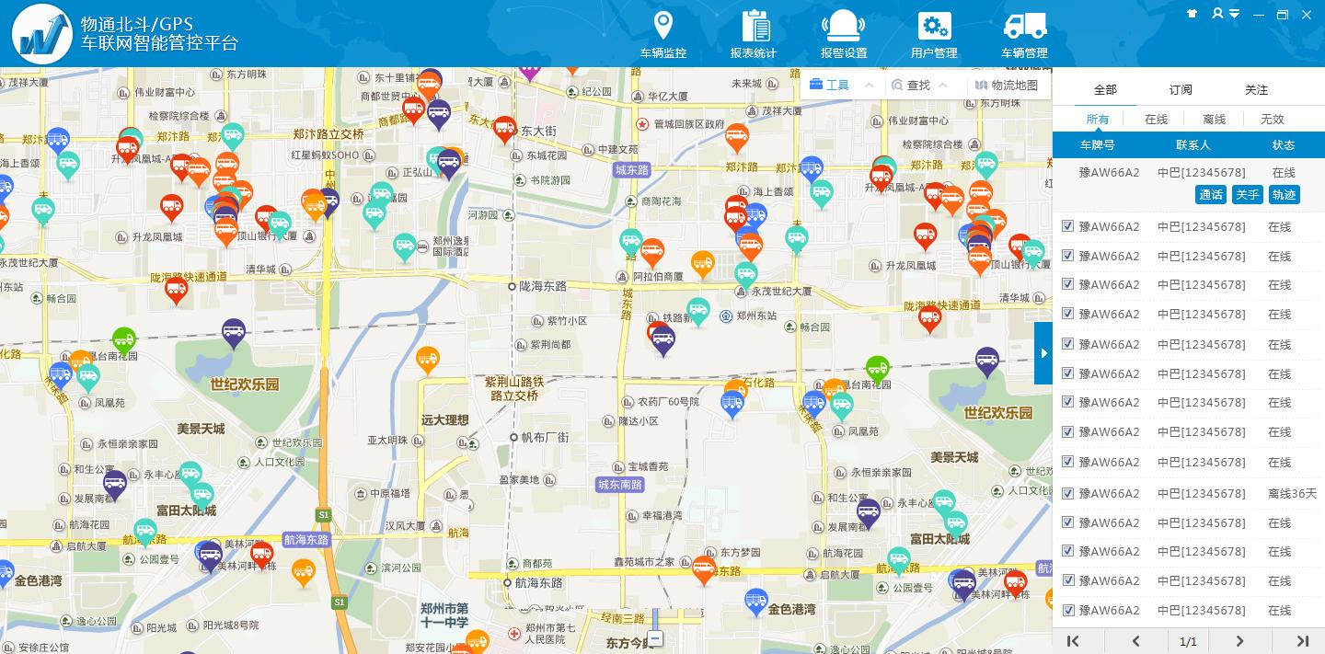

信息管理

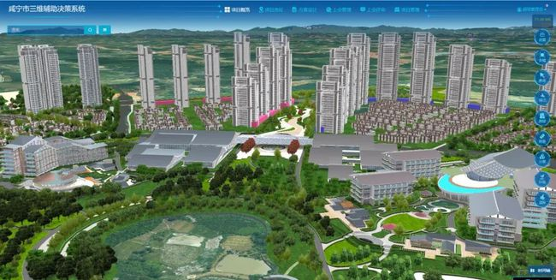

实景三维 无人驾驶

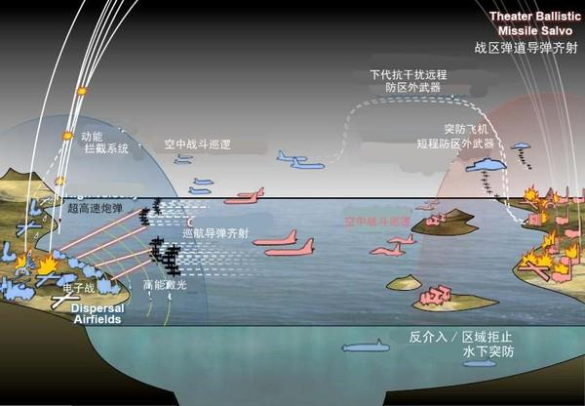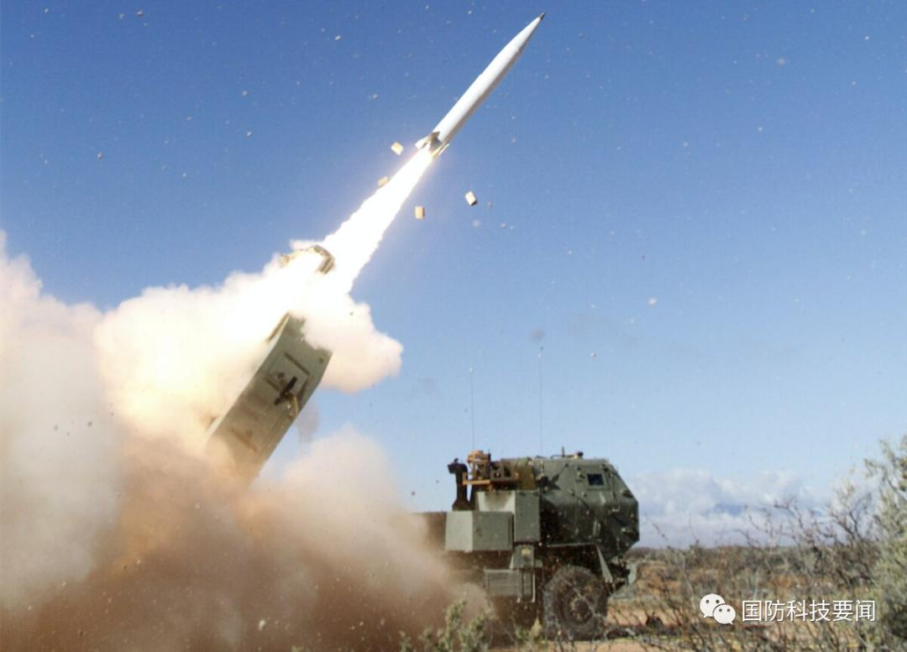

军事国防

**二、我们学什么？**

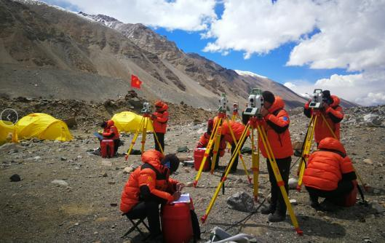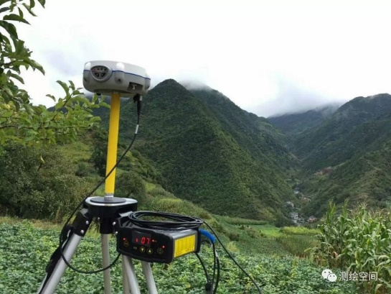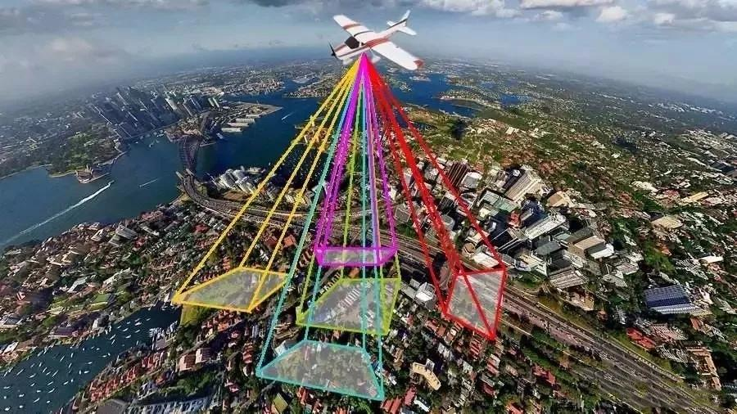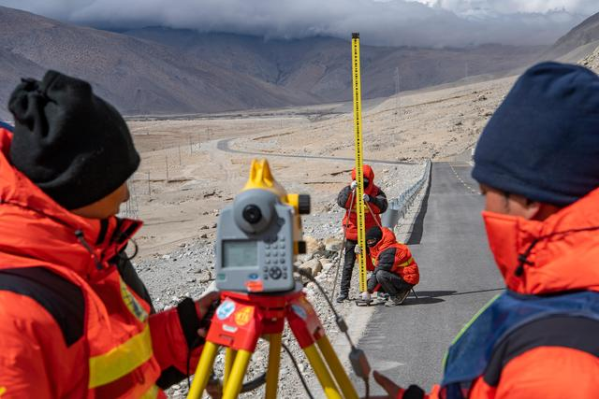

测量仪器的使用： 测量学基础，GNSS测量技术，摄影测量原理

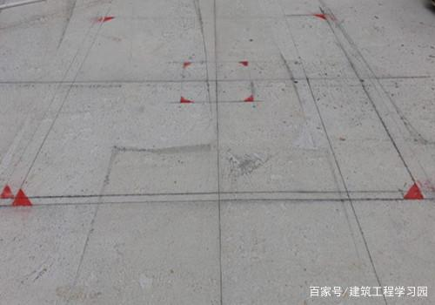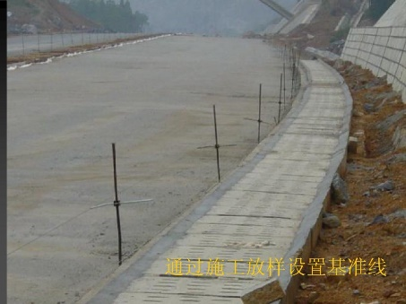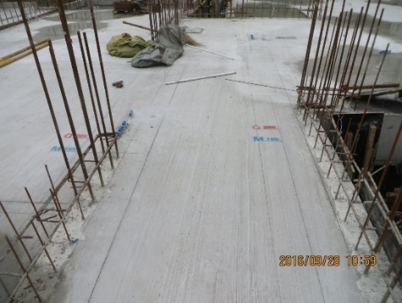

工程施工的基础： 工程测量技术

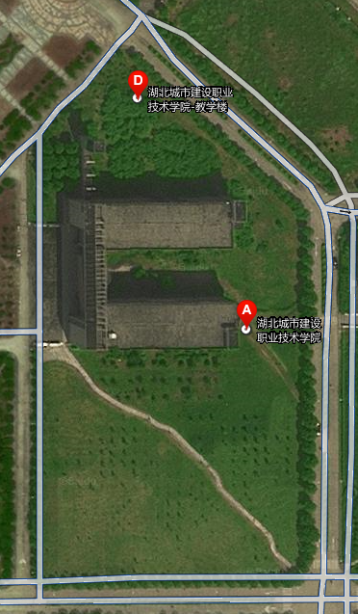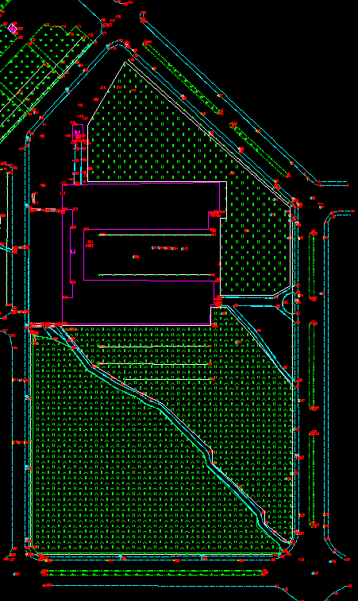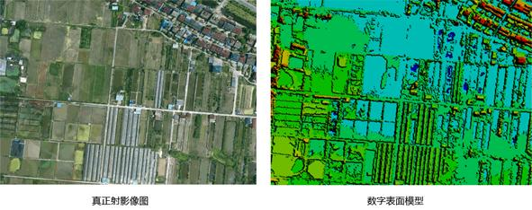

地理基础数据的获取：数字测图 摄影测量与遥感

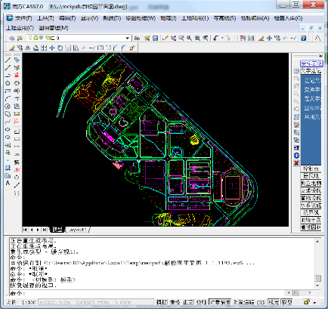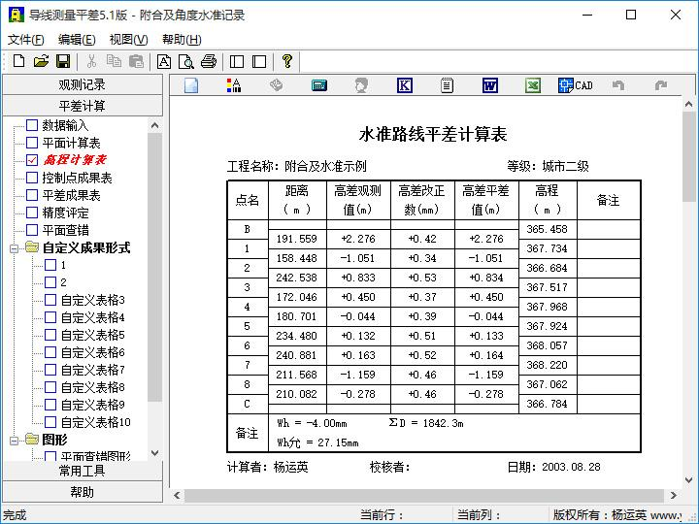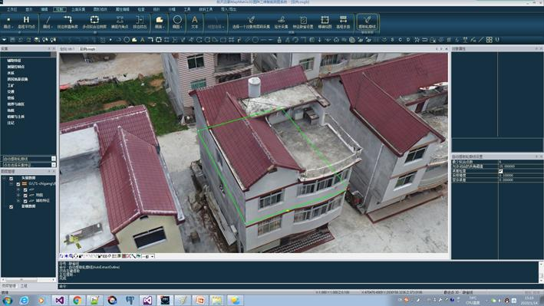

测量数据处理：控制测量技术 测绘软件使用

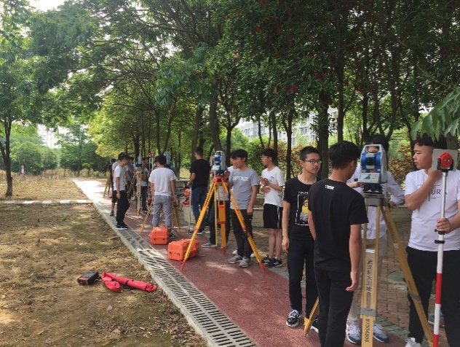**三、我们怎么学？**

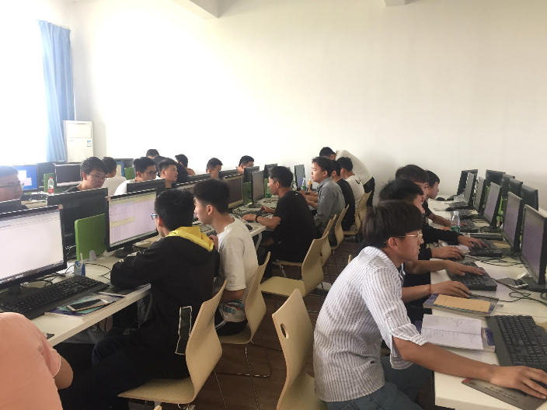

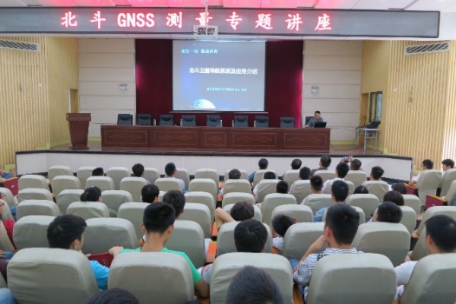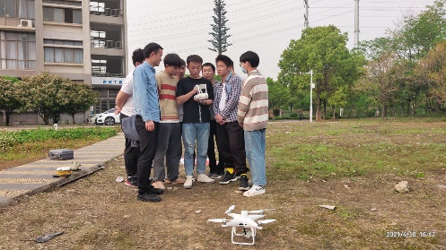

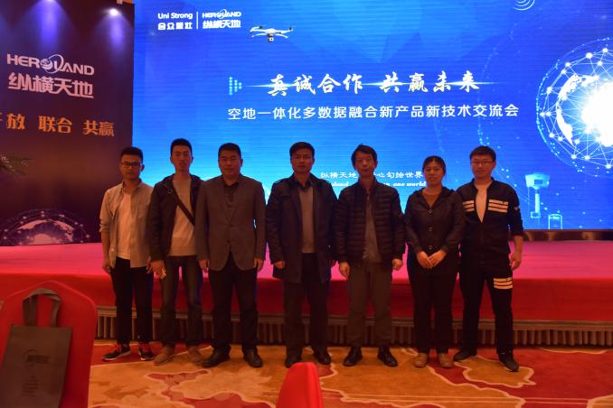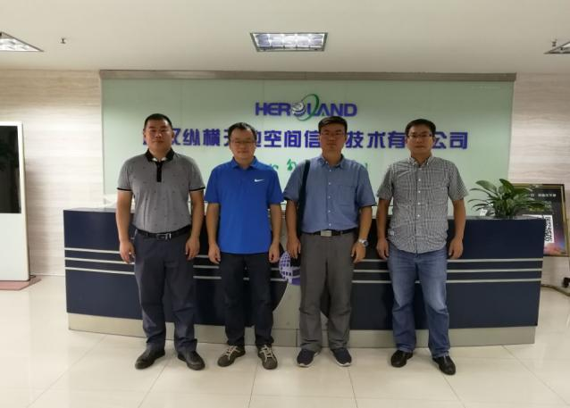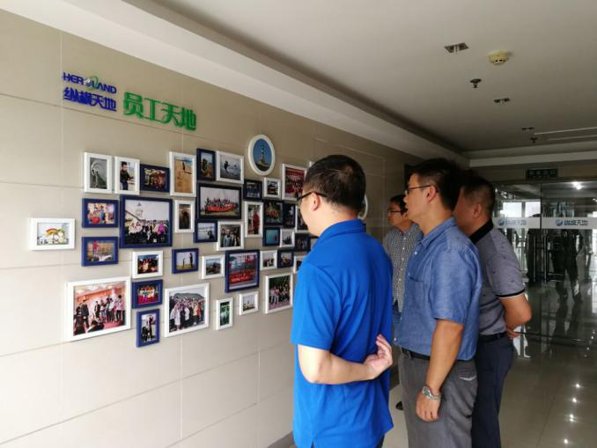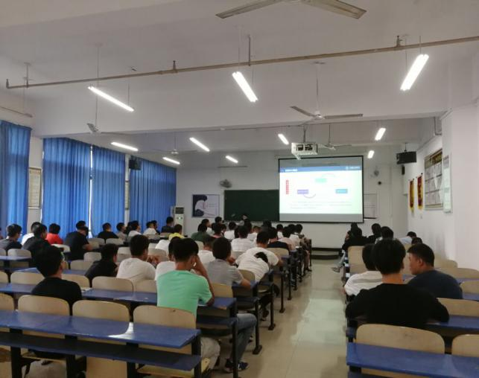

**纵横天地订单班**

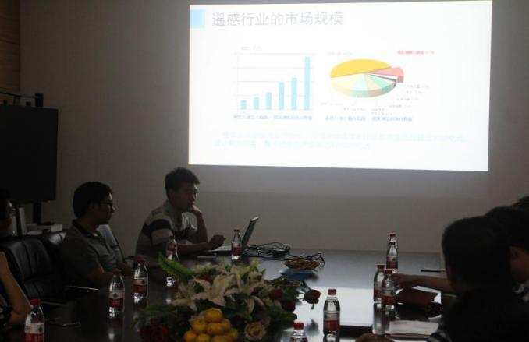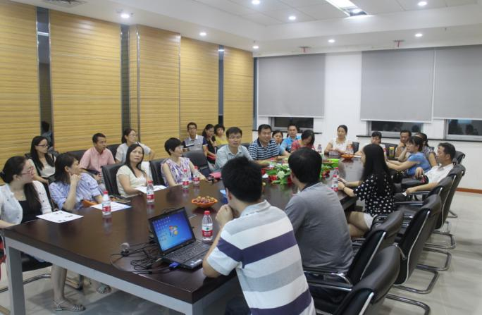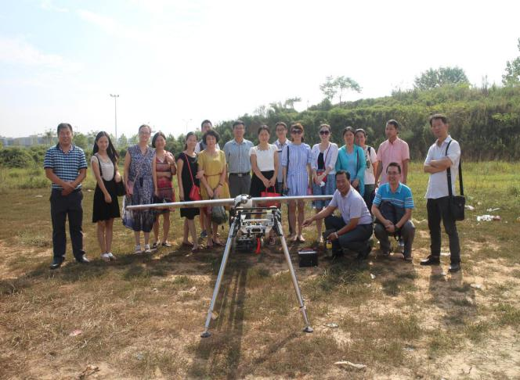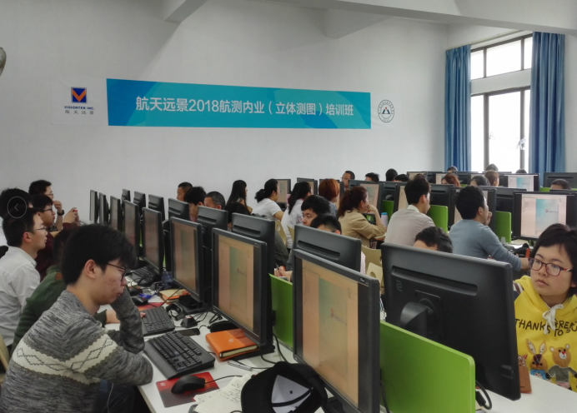

**航天远景订单班**

**四、我们的实力**

工程测量技术专业是我院重点专业和省级特色专业。建有省级生产性实训基地数字测绘中心，实现实训教学、合作育人、职业培训、技术研发、社会服务等综合功能。

**教师团队最新照片缺，五一后补照**

本专业现有专业教师9人，其中高级职称4人、“双师型”教师7人；硕士6人；兼职教师6人，为测绘企业与施工企业工程师。楚天技能名师岗1个，聘请楚天技能名师1人。

**实训条件：**

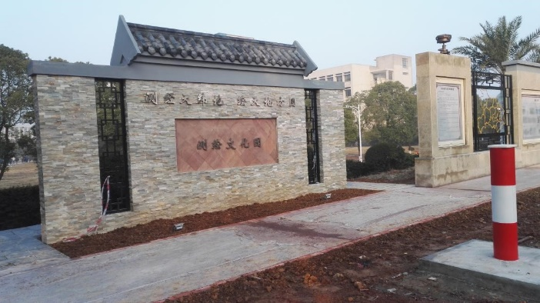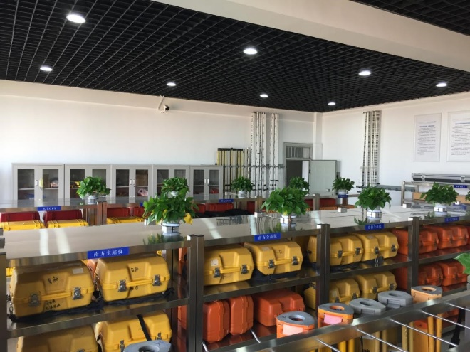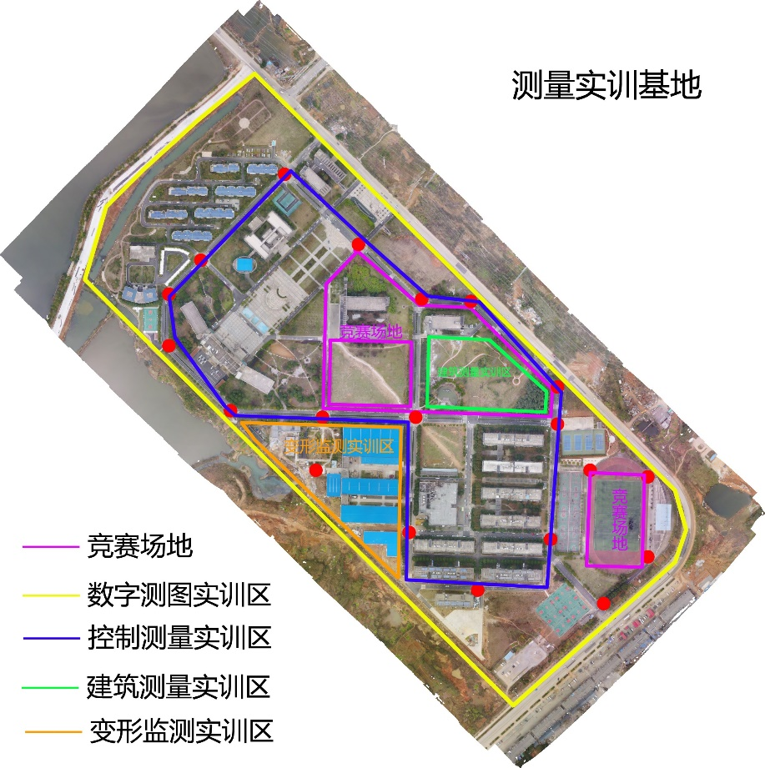

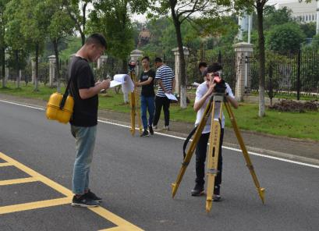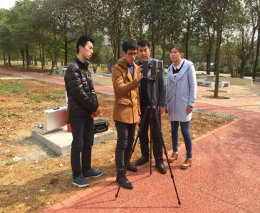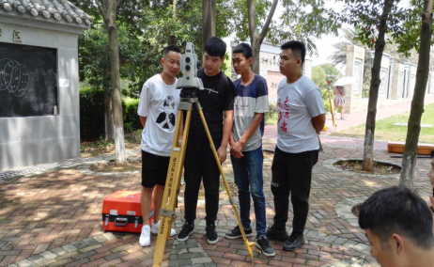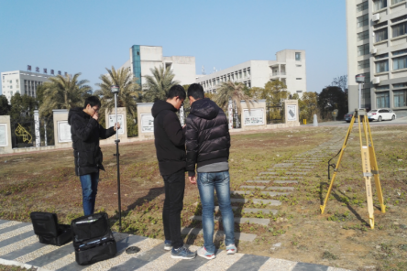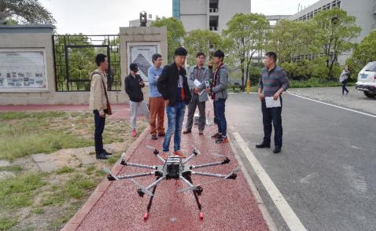

**电子水准仪**

**测绘无人机**

**测量机器人**

**GPS**

**三维激光扫描仪**

1. **高端测量仪器全面用于教学证书**

**竞赛成果**

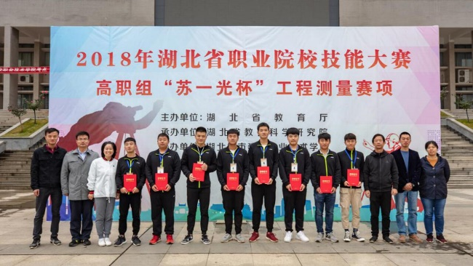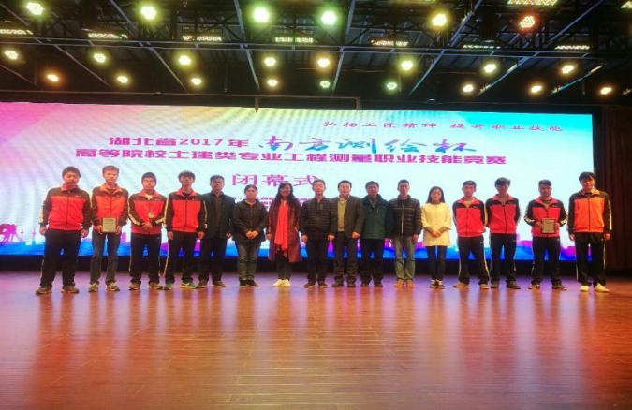

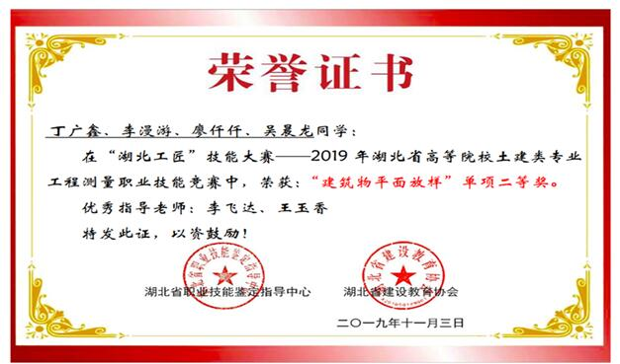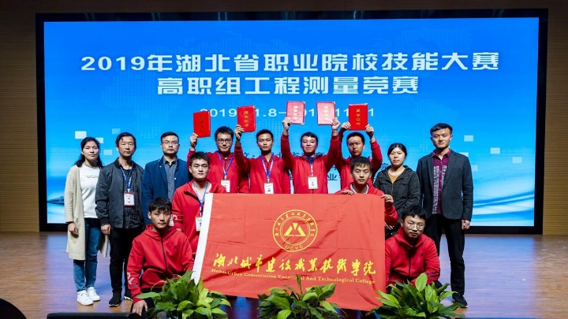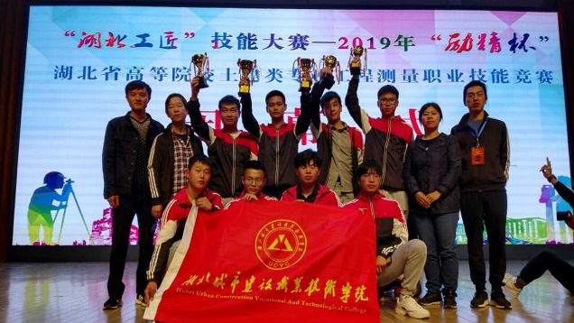



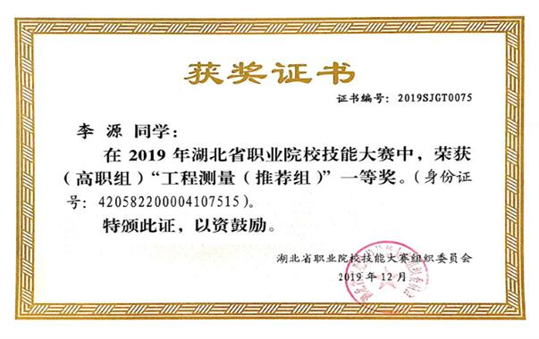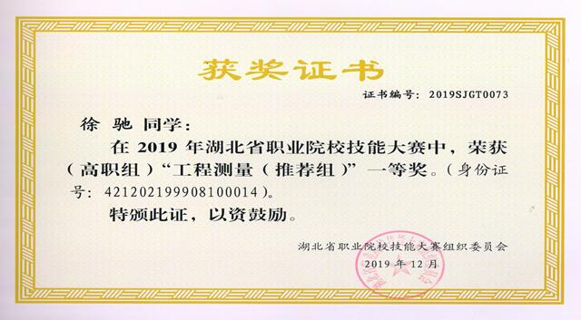

**五、我们的就业**

本专业在新兴产业高新技术的应用中具有很强的就业优势，本专业毕业生初次就业率为100%。

本专业毕业生主要就职于测绘类企业担任无人机数据采集驾驶员、测量数据采集主管、地理信息数据处理工程师等和施工类企业担任工程测量员、测量监理员、施工员等职业岗位工作。主要就业单位为湖北省测绘工程院、武汉测绘院、武汉纵横天地、武汉航天远景、中铁五局、中铁上海工程局、湖北路桥、中铁大桥局、中建一局、中建三局、武汉中测晟图、华中科技大学质量检测中心、武汉海达数云等。

毕业后1-3年年薪4-7万，4-6年6-12万。